№ 3 (856) березень 2014
Щомісячний науково—практичний журнал (спеціалізоване видання для лікарів) | КЛІНІЧНА
69M72 Rybakov S. I.
Igor Vasilyevich KOMISSARENKO pages of biography
ПРОГНОСТИЧНА ЗНАЧУЩІСТЬ ПОКАЗНИКІВ ЕНДОГЕННОЇ
ПРОБЛЕМИ ЗАГАЛЬНОЇ ХІРУРГІЇ
УДК 616.55—002—089:616.94

ІНТОКСИКАЦІЇ ТА СИСТЕМИ МОНООКСИГЕНАЗИ

НА ЕТАПАХ ХІРУРГІЧНОГО ЛІКУВАННЯ ХВОРИХ З ПРИВОДУ АБДОМІНАЛЬНОГО СЕПСИСУ
І. А. Криворучко, В. І. Жуков, М. С. Повеличенко, С. А. Андреєщев
Харківський національний медичний університет МОЗ України

PROGNOSTIC SIGNIFICANCE OF INDICES OF ENDOGENOUS INTOXICATION AND OF A MONOOXYGENASE SYSTEM

ON THE STAGES OF SURGICAL TREATMENT IN PATIENTS, SUFFERING ABDOMINAL SEPSIS
І. А. Кryvoruchko, V. І. Zhukov, М. S. Povelichenko, S. А. Аndreyeshchev

О
днією з найбільш складних проблем хірургії є лікуван ня гнійно—запальних за хворювань органів черев ної порожнини та їх ускладнень. В останні роки значно збільшилася кількість хворих, у яких виявляють інфіковані форми панкреонекрозу, перфорацією органів травного ка налу, травматичне ушкодження ор ганів черевної порожнини, пошире ний перитоніт різної етіології тощо. Летальність за таких станів немає тенденції до зниження і становить, за даними авторів, від 15 до 80% [1, 2]. Сепсис — це патологічний процес, в основі якого лежить реакція ор ганізму у вигляді генералізованого (системного) запалення на інфек цію різної природи (бактеріальну, вірусну, грибкову), а клінічною інтерпретацією такого погляду на патогенез сепсису виявилися кри терії діагностики та класифікація, запропоновані на погоджувальній конференції Американського коле джу пульмонологів і Товариства фахівців з критичної медицини ACCP/SCCM [3].
Тяжкість стану хворих при АС на етапах хірургічного втручання бага то в чому залежить від ступеня ЕІ, що зумовлює декомпенсацію життєво важливих систем організму з по
Реферат
Досліджені деякі показники ендогенної інтоксикації (ЕІ) та активності монооксиге нази лімфоцитів в крові хворих при абдомінальному сепсисі (АС), визначена їх прогностична значущість. У 28 хворих виявлені ознаки АС, у 14 — тяжкого сепси су, в 11 — септичного шоку. З приводу перитонеального АС оперовані 37 хворих, панкреатогенного — 15. Релапаротомія "на вимогу" виконана у 12, "за програмою" — у 15 хворих. Летальність у строки до 30 діб при АС становила 10,7%, тяжкому — 28 ,6%, септичному шоку — 63,6%. При виникненні АС у ранні строки виявляють підвищення метаболічної активності системи монооксигенази та її значне пригнічення — за вкрай тяжкого стану хворих при рефрактерному шоку. Встанов лені обернені кореляційні зв'язки показників ЕІ в крові та активності системи моно оксигенази в лімфоцитах у хворих, які померли.
Ключові слова: абдомінальний сепсис; множинна дисфункція органів; ендогенна інтоксикація; система монооксигенази.
Abstract
Some indices of endogenous intoxication and lymphocytic monooxygenase activity in the blood of patients, suffering abdominal sepsis (AS), were investigated, their prog nostic significance was determined. In 28 patients the signs of AS were revealed, in 14 of a severe sepsis, in 11 — of a septic shock. For peritoneal AS there were operated 37 patients, and for a pancreatogenic one — 15. Relaparotomy "on demand" was per formed in 12, and "the programmed" one — in 15 patients. A 30—days lethality in AS was 10.7%, in severe shock — 28.6%, and in a septic one — 63.6%. While AS occur rence a rising of metabolic activity of the monooxygenase system were registered in certain terms, and significant inhibition of this index — while severe state of the patients in a refractory shock occurrence. A safety correlational connections of indices in the blood and the lymphocytic monooxygenase system activity were determined in patients, who died.
Кey words: аbdominal sepsis; multiple organs dysfunction; еndogenous іntoxication; system of monooxygenase.
дальшим формуванням множинної дисфункції органів (MODS). ЕІ є однією з провідних ланок патогене зу системних ускладнень у хворих. Однією з систем організму, що за знає значних змін за критичного стану різного генезу, є система де | токсикації. ЕІ пов'язана з накопичен ням в організмі проміжних і кінце вих продуктів нормального або по рушеного обміну речовин (ендоген них токсинів) у кількості, що пере вищує фізіологічну норму. При цьо му, до ендогенних токсичних речо

вин належать численні хімічні спо луки, в тому числі продукти проте олізу та ліполізу, циркулюючі імунні комплекси, гуморальні регулятори, біогенні аміни і цитокіни, продукти перекисного окиснення ліпідів то що [4]. За механізмом виникнення виділяють 4 основні види ЕІ: обмін ну, що є наслідком порушення мета болічних процесів в тканинах; ре тенційну, зумовлену затримкою кін цевих чи проміжних продуктів нор мального обміну; резорбційну, що формується внаслідок потрапляння у внутрішнє середовище організму продуктів розпаду тканин; інтокси кацію при інфекційних процесах, зумовлену впливом бактеріальних токсинів. Важливою особливістю ендотоксинів є їх висока біологічна активність, через шкідливий вплив на життєдіяльність всіх систем і ор ганів вони здатні спричиняти їх функціональну неспроможність, а також обтяжувати перебіг основно го патологічного процесу. Фермент на система монооксигенази відіграє важливу роль у підтримці швидкості та напрямку метаболічних і синте тичних процесів у клітині, є найваж ливішою системою, що забезпечує хімічний гомеостаз в організмі та оберігає його від шкідливого впливу різних мікромолекул екзогенного та ендогенного походження. Тому при гнічення її функції в цілому є не сприятливим чинником, що відіграє негативну патогенетичну роль у пе ребігу багатьох захворювань [5, 6]. При ознайомленні з літературою ми не знайшли даних про стан цієї сис теми під час етапного лікування хво рих з приводу АС, тому нам пред ставляється актуальним вивчити де які показники ЕІ і системи моноок сигенази лімфоцитів в крові хворих та визначити їх прогностичну зна чущість.
МАТЕРІАЛИ І МЕТОДИ
ДОСЛІДЖЕННЯ
Обстежені 53 хворих, оперова них в клініці у 2012 — 2013 рр. з при воду перитонеального та панкреа тогенного АС. Хворі розподілені на групи за тяжкістю стану, яку визна чали залежно від вираженості сис темної запальної реакції і MODS (табл. 1): до I групи включені хворі на АС, до II групи — тяжкий АС, до III групи — тяжкий АС та септичний шок. Прогнозовану летальність встановлювали у строки до 96 год від початку захворювання (за реко мендаціями J. L.Vincent та співавт., 1998) [7].
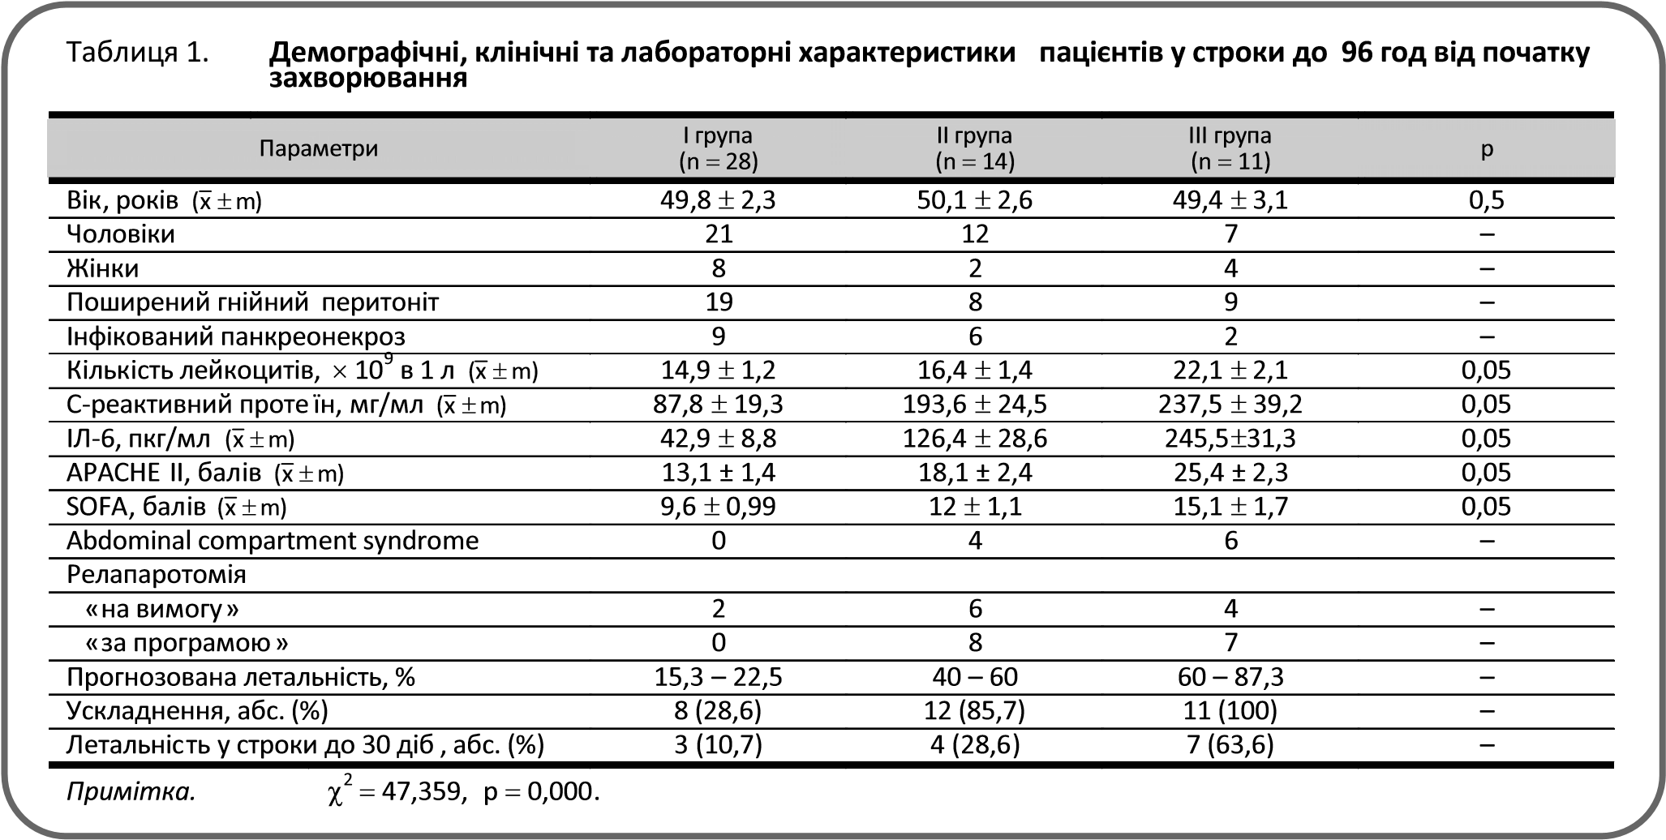
З метою оцінки тяжкості ЕІ у си роватці крові визначали: вміст пеп тидів середньої молекулярної маси (ПСММ) скринінг—методом з по дальшим виміром на спектрофото метрі СФ 46 в ультрафіолетовому світлі за довжини хвилі 254 нм [8, 9]; малонового діальдегіду (МДА) та дієнових кон'югат (ДК) — за загаль ноприйнятим методом [10, 11]; на копичення вільних радикалів та продуктів перекисного окиснення ліпідів — за методом надслабкої лю мінол—залежної індукованої біо хемілюмінесценції (ІБХЛ), яку ре єстрували на медичному біохемі люмінометрі (ХЛМЦ1—01) в діапа зоні обліку квантів світла з викорис танням фотоелектронного помно жувача (ФЕП—130) [12]; рівень фос форесценції — флуоресцентним ме тодом з застосуванням медичного хемілюмінометра ХЛМЦ1—01, об ладнаного фосфороскопом [13] ; окиснювальну модифікацію білків — за вмістом 2 ,4—динітрофеніл— альдогідразонів (2,4—ДНФАГ) та 2 ,4—динітрофеніл—кетогідразонів (2,4—ДНФКГ) [14]; детоксикаційну функцію системи монооксигенази клітин — за рівнем цитохрому Р₄₅₀, активність якого з субстратом бензпіреном в лімфоцитах крові визначали в реакції гідроксилюван ня субстрату, інтенсивність реакції оцінювали по флуоресценції субст рату 3—гідроксибензпірену; інтен сивність гострої запальної реакції (ГЗР) — за рівнем С—реактивного протеїну (СРП) — з використанням тест—системи фірми CORMAY для напівкількісного аналізу; вміст інтерлейкіну—6 (IЛ—6) — за резуль татами імуноферментного аналізу та комерційних тест—систем ТОО "Протеиновый контур" (Росія). Оці нювали вихідні дані та дані, отри мані у хворих, які одужали та помер ли під час лікування, з метою вста новлення їх прогностичної значу щості.
Контрольні значення показників отримані у відносно здорових осіб (донорів).
Статистичний аналіз отриманих даних проводили за допомогою програми "Біостатистика" (Росія), використовуючи t—тест, критерій χ² та коефіцієнт кореляції Спірмена. Відмінності вважали статистично значущими при p<0,05.
РЕЗУЛЬТАТИ
ТА ІХ ОБГОВОРЕННЯ
З приводу перитонеального АС оперовані 37 хворих, панкреатоген ного — 15. У 28 хворих виявлені оз наки АС, у 14 — тяжкого AC, в 11 — септичного шоку. В усіх хворих ви явлено значну активацію ГЗР, що проявлялось суттєвим підвищенням рівня СРП та IЛ—6 у сироватці крові. Релапаротомія "на вимогу" виконана у 12, "за програмою" — у 15 хворих. Летальність у строки до 30 діб у І групі становила 10,7%, у ІІ групі — 28 ,6%, у ІІІ групі — 63,6%.
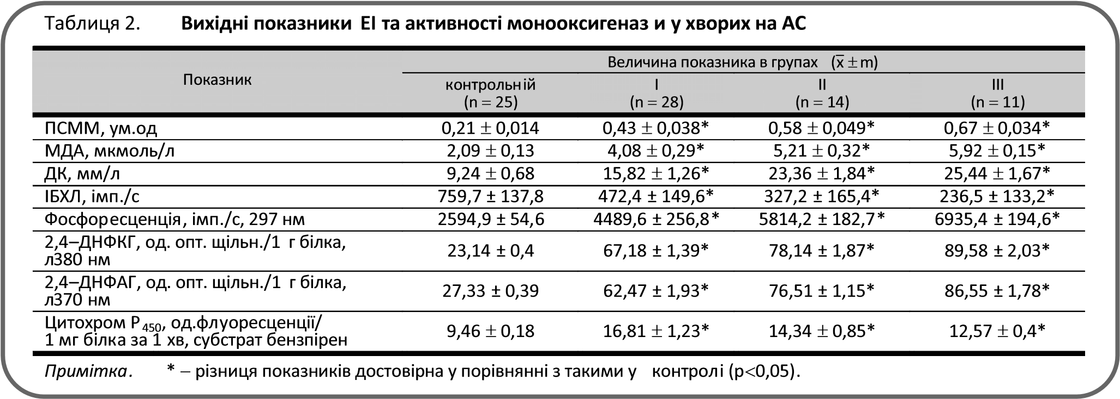
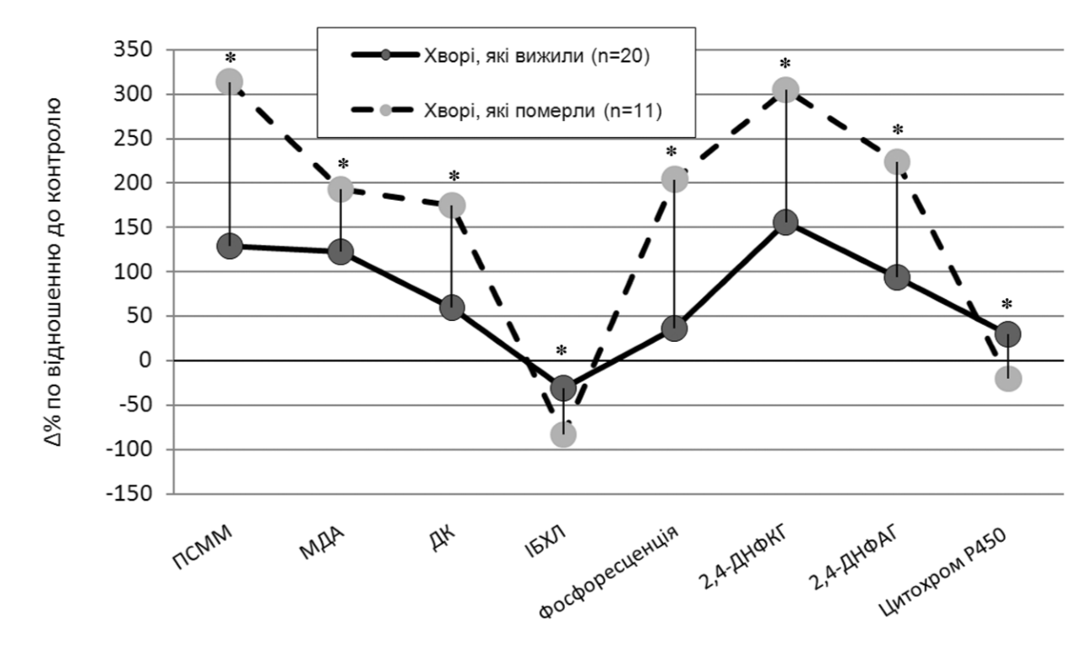
За результатами дослідження, вміст ПСММ у хворих на АС збіль шився у середньому на 104,8%, МДА — на 95,2%, ДК — на 71,2%, 2 ,4— ДНФКГ — на 190,3%, 2,4—ДНФАГ — на 128,6% у порівнянні з цими по казниками у контролі; за тяжкого АС — відповідно на 176,2, 149,3, 152,8, 238,8 та 179,9%; у хворих на септич ний шок — на 219, 183,3, 175,3, 287,1 та 216,7%. Відзначене збільшення фосфоресценції залежно від тяж кості стану хворих: у I групі — у се редньому на 73%, у II групі — на 124,1%, у III групі — на 167,3% по відношенню до контролю. При вив ченні інтенсивності ІБХЛ сироватки крові хворих на АС виявлено обер нену залежність показника від тяж кості стану хворих. У I групі інтен сивність надслабкого світіння змен шена у середньому на 37,8%, у II групі — на 56,9%, у III групі — на 68,9% по відношенню до контролю Результати дослідження актив ності системи монооксигенази свід чили, що активність цитохрому Р₄₅₀ в лімфоцитах крові у хворих на АС підвищена: у І групі — у середньому на 77,7%, у ІІ групі — на 51,6%, у ІІІ групі — на 32,9% по відношенню до контролю. Слід відзначити, що ви хідний вміст цитохрому Р₄₅₀ у хво рих за тяжкого АС та септичного шоку був менший, ніж у хворих I гру пи — відповідно 26,1 і 44,8% (p<0,05).
(
табл. 2
).
му на 30,2% більша у хворих, які оду
Динаміка змін показників ЕІ та активності системи монооксигенази
у хворих на АС
(
* 7 розбіжності між групами достовірні, p <
0,05).
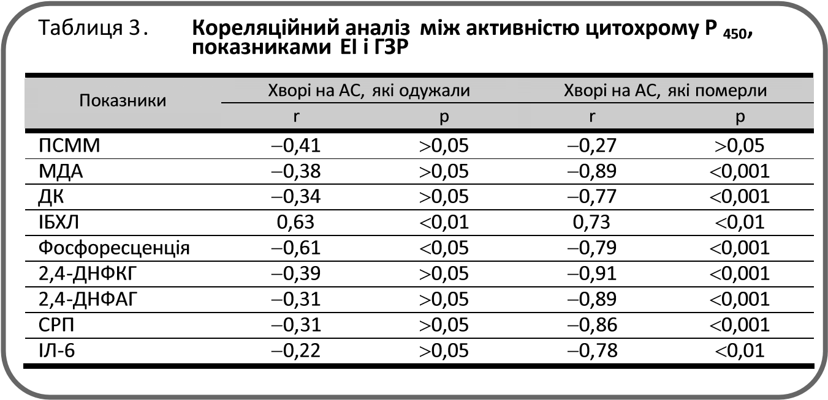
При порівняльному аналізі вмісту ендогенних токсинів залежно від характеру перебігу післяопера ційного періоду встановлено, що тяжкість ЕІ значно менш виражена у пацієнтів, які одужали, у порівнянні з тими, які померли (див. рисунок) , ак тивність цитохрому Р₄₅₀ у середньо жали, та на 20% менша — у хворих, які померли, у порівнянні з даними у контрольній групі (p<0,05). Крім то го, цей показник у хворих, які по мерли, був у середньому на 38,6% меншим, ніж у хворих, які одужали.
За даними кореляційного аналізу встановлений обернений кореля ційний зв'язок між активністю цито хрому Р₄₅₀ лімфоцитів крові та рів нем МДА, ДК, фосфоресценції, 2,4— ДНФКГ, 2,4—ДНФАГ, IЛ—6 та СРП в групі хворих, які померли; між ак тивністю цитохрому Р₄₅₀ та показ никами ІБХЛ — прямий, а з рівнем фосфоресценції — обернений зв'я зок в обох групах; між активністю цитохрому Р₄₅₀ та вмістом ПСММ достовірних зв'язків не було (табл.
3).
Формування ЕІ у хворих на АС су проводжується суттєвим збільшен ням кількості молекул, які є ре акційно—здатними і можуть ушкод жувати макромолекули (білки, нук леїнові кислоти), мембрани клітин, внутрішньоклітинні органели, а та кож здатні змінювати внутрішньо клітинний метаболізм. Підвищення рівня субстратів ЕІ в крові (активні форми кисню, продукти перекисно го окиснення ліпідів, окиснювальної модифікації білків: перекиси, гідро перекиси, ДК, МДА, альдо—, кето гідразони тощо) є прогностично не сприятливою ознакою, що свідчить про деградацію біополімерів, над молекулярних комплексів та пору шення структурно—метаболічних і фізико—хімічних властивостей клі тинних мембран, найбільш вира жені у хворих за септичного шоку. Метаболічні розлади на тлі збіль шення вмісту ПСММ свідчать про прогресування ЕІ і ушкодження мембран у хворих на АС. Тканинна гіпоксія, пригнічення системи анти оксидантного захисту, роз'єднання окиснювального фосфорилювання і тканинного дихання, переключен ня з аеробного на анаеробний тип енергетики, активація оксидантного стресу, порушення біоенергетики, дисфункція мітохондрій та детокси каційної системи монооксигенази — це зміни, які є патогенетичними ланцюгами системних ускладнень у хворих на АС.
За даними експериментальних досліджень, у щурів у строки до 3 діб після моделювання ішемії дисталь ного відділу тонкої кишки протягом 30 хв спостерігали зменшення по казників монооксигеназного і ре дуктазного ланцюгів мікросом ендо плазматичного ретикулуму гепато цитів на тлі підвищення інтенсив ності перекисного окиснення ліпі дів, а до 5 діб експерименту — збільшення показників мікросо мального окиснення. При електрон но—мікроскопічному дослідженні доведено, що через 12 — 24 год екс перименту виникають дистрофічні зміни з елементами деструкції внутрішньоклітинних мембранних структур гепатоцитів, вогнищевий лізис ядерної мембрани, зовнішніх мембран і крист мітохондрій, а та кож мембран ендоплазматичного ретикулуму. Через 48 год експери менту в субмікроскопічній органі зації гепатоцитів спостерігали озна ки активації репаративних і синте тичних процесів, збільшення кіль кості рибосом, полісом і гранул глі когену в цитоплазмі, у мембранних структурах клітин печінки зникали вогнища лізису. Ці процеси тривали, через 72 год експерименту спос терігали гіперплазію гранулярного ендоплазматичного ретикулуму, з'являлись мітохондрії, що ділилися, а в цитоплазмі не виявляли вклю чення ліпідів і вторинні лізосоми. До кінця експерименту (5—та доба) ультраструктура гепатоцитів повні стю відновлювалась і відповідала су часним уявленням про норму [15]. Ці дослідження дали можливість при пустити, що саме запальна відповідь, пов'язана з реперфузією тонкої кишки, зумовлює порушення мікро сомального окиснення печінки, а, як, свідчать дані літератури, уповіль нення мікросомального окиснення в системі ендоплазматичного рети кулуму клітин може закономірно спричиняти накопичення ендоген них токсичних сполук, здатних ще більше ушкоджувати функціональні системи організму ендогенними інгібіторами активності цитохрому Р₄₅₀ ( кисневі радикали, прозапальні цитокіни тощо) [16, 17].
Таким чином, системна запальна відповідь та МОDS при АС зако номірно зумовлюють накопичення в організмі різних сполук, здатних спричиняти ушкодження мембран клітин та пригнічувати активність не тільки цитохром— Р₄₅₀—залеж них монооксигеназ лімфоцитів, а й печінки, лімфоїдної тканини тощо. Відображенням активації компенса торних механізмів в організмі біль шості хворих є підвищення актив ності мікросомальної системи мо нооксигенази в ранні строки, най більш виражене — за наявності АС, найменш — септичного шоку. Не спроможність функціональних сис тем організму виникає в умовах формування біоенергетичної недо статності та пригнічення активності цитохром— Р₄₅₀—залежних моно оксигеназ лімфоцитів на тлі висна ження адаптаційних механізмів у найбільш тяжко хворих. Виявлені за даними кореляційного аналізу за лежності між показниками ЕІ та мікросомального окиснення лімфо цитів крові свідчать про гальмуючий вплив ендотоксинів на детокси каційну систему монооксигенази клітин та є прогностично несприят ливими. Можна припустити, що по

дальші дослідження в цьому напрям гічного застосування ендо— та екзо хворих за тяжкого АС та септичного ку дозволять об'єктивно оцінити до генних методів детоксикації з індук шоку в післяопераційному періоді.
цільність та ефективність синер торами системи монооксигенази у

ЛІТЕРАТУРА
- Распространенный гнойный перитонит / В. В. Бойко, И. А. Кри воручко, С. Н. Тесленко, А. В. Сивожелезов. — Х.: Прапор, 2008. — 280 с.
- Абдоминальная хирургическая инфекция: Российские нацио нальные рекомендации; под ред. В. С. Савельева, Б. Р. Гель фанда. — М., 2011. — 99 с.
- Bone R. C. Definitions for sepsis and organ failure and guidelines for the use of innovative therapies in sepsis: the ACCP/SCCM consensus conference committee / R. C. Bone, R. A. Balk, F. B. Cerra // Chest. — 1992. — Vol. 101. — P. 1644 — 1655.
- Чаленко В. В. Эндогенная интоксикация в хирургии / В. В. Ча ленко, Ф. Х. Кутушев // Вестн. хирургии им. И. И. Грекова. — 1990. — № 4. — С. 3 — 8.
- Cytochrome P450 mediated drug metabolism is reduced in chil dren with sepsis—induced multiple organ failure./ J. Carcillo, L. Dougty, D. Kofos [et al.] // Int. Care Med. — 2003. — Vol. 29, N 6. — P. 980 — 984.
- Nebert D. Clinical importance of the cytochromes P450 / D. Nebert, D. Russell // Lancet. — 2002. — Vol. 360. — P. 1155 — 1162.
- Use of the SOFA score to assess the incidence of organ dysfunc tion/failure in intensive care units: results of a multicenter, prospective study / J. L. Vincent, de A. Mendonsa, F. Cantraine [et al.], working group on "sepsis—related problems" of the European Society of Intensive Care Medicine // Crit. Care Med. — 1998. — Vol. 26, N 11. — P. 1793 — 1800.
- Габриэлян Н. Н. Опыт использования показателей средних мо лекул для диагностики нефрологических заболеваний у детей / Н. Н. Габриэлян, В. И. Липатова // Лаб. дело. — 1984. — № 3. — С. 138 — 140.
- Жилина Н. М. Прогностический индекс эндогенной интоксика ции / Н. М. Жилина // Вестн. новых мед. технологий. — 1998.
— Т. 5, № 3—4. — С. 81 — 83.
- Владимиров Ю. А. Перекисное окисление липидов в биоло гических мембранах / Ю. А. Владимиров, А. И. Арчаков. — М.: Наука, 1972. — 320 с.
- Андреев Л. И. Методика определения малонового диальде гида / Л. И. Андреев, Л. А. Кожемякин // Лаб. дело. — 1988. — №11 . — С. 41 — 43.
- Владимиров Ю. А. Оценка антиокислительной и антиради кальной активности веществ и биологических объектов с по мощью железоинициированной хемилюминесценции / Ю. А. Владимиров, М. П. Шерстнев, Т. К. Азимбаев // Биофизика. — 1992 . — Т. 36. — С. 1041 — 1047.
- Использование хемилюминесцентного анализа в обоснова нии мембранных структурно—метаболических нарушений при псориазе / О. В. Зайцева, Н. В. Жукова, О. И. Антюфеева, Е. А. Броше // Пробл. екології та медицини. — 2003. — Т. 7, № 2. — С. 33 — 35.
- Окислительная модификация белков сыворотки крови чело века, метод ее определения / Е. Е. Дубинина, С. О. Бурмист рова, Д. А. Ходов, И. Г. Поротов // Вопр. мед. химии. — 1995. — Т. 41, № 4. — С. 24 — 26.
- Состояние монооксигеназной системы печени крыс при син дроме ишемии/реперфузии тонкой кишки / И. А. Криворучко, В. И. Жуков, Ю. В. Иванова [и др.] // Харк. хірург. школа. — 2012. — № 6 (57). — С. 36 — 39.
- Morgan E. Regulation of cytochromes P450 during inflammation and infection / E. Morgan // Drug. Metab. Rev. — 1997. — Vol. 29. — P. 1129 — 1188.
- Сибиряк C. B. Цитокины как регуляторы цитохром Р450—за висимых монооксигеназ. Теоретические и прикладные аспек ты / C. B. Сибиряк // Цитокины и воспаление. — 2003. — № 2.
— С. 12 — 21.

